综合论文训练记录表
学生姓名 | 关世开 | 学号 | 2022012089 | 班级 | 计26
论文题目 | 基于RUST语言的可并行NPU驱动设计
主要内容及进度安排 | 主要内容：  随着大语言模型与生成式AI的爆发式增长，GPU/NPU等专用加速器已成为人工智能计算的核心基础设施。现代AI系统普遍采用异构计算架构，将CPU的通用控制能力与GPU/NPU的并行计算优势相结合，形成"CPU+加速器"的协同处理范式。然而，现行GPU/NPU驱动栈在硬件资源管理层面存在根本性局限：缺乏细粒度的多进程共享机制。现有驱动模型本质上仍延续单用户独占假设，当多个AI工作负载共置同一物理设备时，资源分配呈现粗放的时分复用模式，导致严重的性能扰动与服务质量不可预测性问题。  本毕业设计希望通过借鉴CPU领域成熟的时间片轮转调度、优先级继承、虚拟内存隔离及性能监控单元机制，构建GPU/NPU多进程共享的硬件资源抽象模型。并基于现有的基于StarryOS的RUST语言NPU驱动，使用RUST语言实现一个允许多进程共享NPU资源的驱动程序，实现多进程共用硬件设施时系统吞吐量的提升。具体而言，首先，基于现有的StarryOS上RUST语言实现的NPU驱动设计实验，验证在用户独占模式下，存在硬件冗余性。第二，基于现有的NPU驱动，设计实现互斥锁机制并进行进程管理，实现多进程之间的上下文验证以及内存隔离。同时，在任务调度层面，通过实现一个任务队列，实现先到先服务的服务调度。第三，实现中断处理，支持上下文的切换。最终，尝试实现多进程之间的优先级调度，借鉴CPU中时间片轮转的机制，实现饥饿避免。  进度安排：  开题报告前：  完成选题的确立，对相关方向的论文进行调研和综述。学习使用RUST语言进行开发，构建对GPU/NPU硬件设施结构和原理的知识体系。对本项目基于的StarryOS的RUST语言NPU驱动进行学习，理解其各模块结构。  寒假期间：  继续对StarryOS的RUST语言NPU驱动进行学习和理解，对其中具体的代码级实现进行分析，并尝试在RK3588 芯片的 Orange Pi5 Plus 开发板硬件平台上对该仓库实现复现与部署。设计实验对现有驱动进行性能测试，验证其硬件冗余性。并对多进程共享硬件资源的场景进行建模，完成后续改良的NPU驱动的初步设计。  中期检查前：  初步完成改良的NPU驱动的开发，实现多进程共享硬件资源时的内存隔离和上下文切换，确保多个进程能同时运行在硬件资源上。  最终答辩前：  对多进程版本NPU驱动进行性能调优。设计实验验证其吞吐量有提升。撰写技术报告及最终论文。  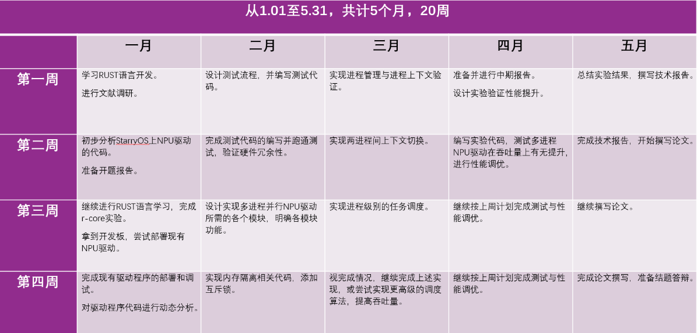  详细进度安排：

